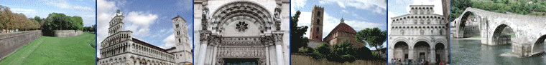

Visitiamo ……………LUCCA

Tappe obbligate nella visita della città sono:

Il Duomo con all’interno il Volto Santo di San Martino
e la Tomba di Ilaria del Carretto.
***
San Michele in Foro e San Frediano
con all’interno opere di Jacopo Della Quercia.
***
Le Case di Guinigi.
***
Le Torri di Via Fillungo.
***
La Piazza del Mercato nell’Anfiteatro Romano.
***
Giro delle Mura a completamento
della visita alla Città.

Programma: Venerdì 22 maggio 2009

Ore 9,30 Partenza dall’Hotel con Bus riservato
Visita guidata ai monumenti della Città
Ore 13,00 Rientro in Hotel per il pranzo

Costo dell’escursione € 20,00 a persona

( sono esclusi dal pacchetto gli ingressi a musei e monumenti)



